PROJETO DE DECRETO LEGISLATIVO Nº 005/2021

Dispõe sobre a outorga de Título de Cidadão Itapeviense ao senhor Valdomiro Cruz de Sales - Cabo Sales e dá outras providências.

A Câmara Municipal de Itapevi, no uso de suas atribuições que legais, DECRETA:
Art. 1º Fica concedido o Título de Cidadão Itapeviense ao senhor Valdomiro Cruz de Sales - Cabo Sales.
Art. 2º A honraria será conferida em Sessão Solene, a ser convocada pelo Presidente da Câmara Municipal de Itapevi, especialmente para esse fim.
Art. 3º As despesas decorrentes da execução deste Decreto Legislativo correrão por conta das dotações orçamentárias próprias, suplementadas se necessário.
Art. 4º Este Decreto Legislativo entra em vigor na data de sua publicação, revogadas as disposições em contrário.

JUSTIFICATIVA

O senhor Valdomiro Cruz de Sales - Cabo Sales, nascido em Santa Cruz do Rio Pardo, interior de São Paulo, chegou com sua família em Itapevi no ano de 1979. A partir de então começou a construir a sua vida nesta cidade, onde estudou e se formou em nossas escolas.
Trabalhou como jornaleiro, feirante, e no ano de 1997 entrou na Polícia Militar de São Paulo, e em 1999 foi transferido para o Corpo de Bombeiros do Estado de São Paulo, trabalhando em Santo Amaro, Campo Belo, Vila Olímpia, Butantã, Barueri e Cotia.
Vem realizando atividades de conscientização sobre qualidade de vida, saúde, prevenção de riscos e combate às drogas com os jovens e munícipes de Itapevi.
Hoje, o Cabo Sales faz parte do grupo que dará início à Estação de Bombeiros de Itapevi.







Diante ao exposto, considerando o admirável serviço prestado para a população de Itapevi, peço a compreensão dos Nobres Pares para outorgar o Título de Cidadão Itapeviense ao Cabo Sales.
Sala das Sessões, Bemvindo Moreira Nery

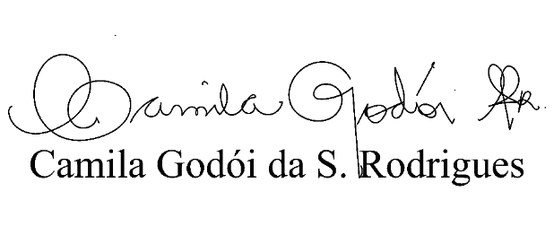
15 de fevereiro de 2021.

